 

Анализа на податоците од анонимниот прашалник

спроведен од комисијата за еднакви можности на мажите и жените на Општина Кавадарци



декември,2024

Вовед

По иницијатива на Комисијата за еднакви можности во месец ноември беше спроведен онлајн анонимен анкетен прашалник преку кој се детектираа кои се проблемите на мажите и жените во Општина Кавадарци.

Анкетниот прашалник беше електронски објавен на социјалните мрежи на Комисијата за еднакви можности и на локални портали.

Анкетниот прашалник беше дизајниран така што ги идентификуваше различните општествени, економски и културни фактори кои влијаат на мажите и жените, вклучувајќи ги и различните предизвици и потреби кои се специфични за секоја група.

Целта на овој прашалник е да се добјат податоци кои ќе помогнат да се идентификуваат и разберат потребите и предизвиците на мажите и жените во локалната заедница, со цел развој на политики и програми за подобрување на квалитетот на животот за сите.

По спроведување на анкетниот прашалник спроведена е анализа на податоците од анкетниот прашалник, а анализата вклучува статистичка анализа, идентификација на најважните области за кои имаат потреби и препораки за мерки и активности кои ќе се вклучат во Годишната Програма за 2025 година.

Статистичката анализа ќе се спроведи за да се утврди кои групи имаат најголеми потреби во пол, возраст, статус на вработенот и други фактори.

На крајот од анализата изготвивме препораки за мерки и активности кои ќе влезат во креирањето на годишната програма за 2025 година, а програмата ќе ги адресира откриените потреби на заедницата, со посебен акцент на специфичните потреби на мажите и жените.

Податоците од прашалникот обезбедуваат информации кои ќе помогнат да се детектираат различните потреби на маѓите и жените и да се формулираат решенија за нивно подобрување на животните услови во локалната заедница.

Прашалникот беше дизајниран на тој начин што ги открива специфичните потреби на мажите и жените во различни области. Областите ги вклучуваа емоционалните потреби, економските потреби и социјалните потреби, здравствени и образовни и професионални.

За да добиеме валидни резултати од анкетниот прашалник користевме соодветни методи, односно квалитативни и квантитативни податоци, а тоа подразбира комбинирање на затворени и отворени прашања кои овозможуваат не само статистички податоци, туку и детални увиди за искуствата и мислењата на анкетираните лица. Прашањата се фокусирани на откривање на можните разлики во потребите меѓу мажите и жените во истата општествена и културна средина, а истата вклучува механизми за минимизирање на предрасудите како што се демографските фактори како возраст, социјален статус и образовен степен.

Извршена е крос-анализа по различни демографски параметри (старосна група, образовен степен, професионална група) за да се добие целосна слика.

Анкетниот прашалник го одговорија 32 испитаници, од кои 29 жени и 3 мажи, а тоа укажува на тоа дека мажите имаат помал интерес за пополнување на анкети во споредба со жените.

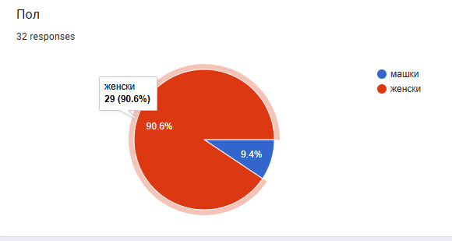

Во однос на второто прашање од анкетниот прашалник кој се однесува на возрасната граница на испитаниците имаме 7 испитаници на возраст од 20-30 годишна возраст, 9 испитаници на возраст од 30-40 годишна возраст, 7 испитаници на возраст од 40-50 годишна возраст , 7 лица од 50-60 годишна возраст и 1 испитаници на возраст од 60-70 години.

Фактот дека анкетниот прашалник не го потполнил ниту еден испитаник на возраст од 16 до 20 години е загрижувачки бидејќи оваа возрасна група е важен дел од популацијата и за нашето истражување важни се нивните ставови, интереси и потреби

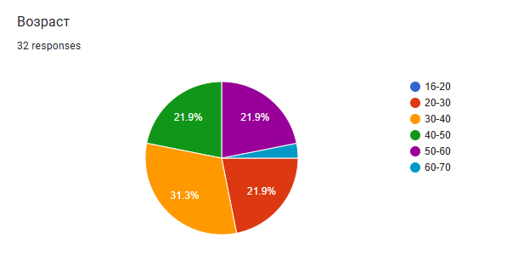

Во однос на статусот на вработеност од анализата на анкетниот прашалник гледаме дека го одговориле 19 вработени лица, 3 самовработени, 5 невработени, 4 студенти и 1 пензионер.

Гледаме дека во анкетата се вклучени различни категории на учесници, што дозволува анализа на одговорите во зависност од статусот на вработеност. Ова е важно за разбирање на ставовите и потребите на различни групи во општеството. Бројот на анкетираните лица укажува на тоа дека мал е бројот на претприемачи кои работат независно. Петте лица кои се невработени укажува на одреден број на лица кои се во процес на барање работа. Од овие податоци исто така гледаме мала застапеност на постарата популација. Младите, претприемачите и постарата популација се значително помалку застапени во одговорите, а тоа укажува на тоа дека оваа анкета не е најпривлечна за овие категории на луѓе.

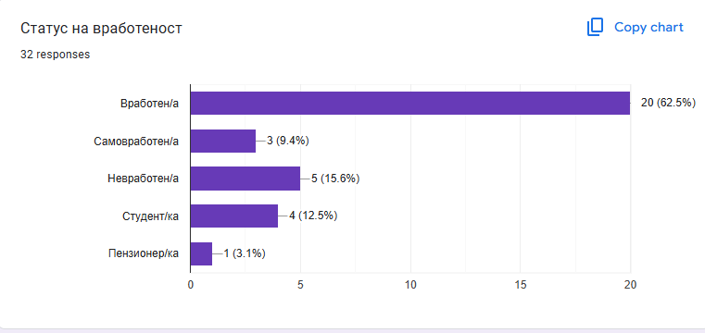

На прашањето дали испитаниците живеат во рурална или урбана средина анализите покажуваат дека значително е поголем бројот на испитаници од урбаните средини, односно 29 лица се од урбаните средини, а 3 од руралните средини.

29 лица од урбаните средини е бројка која претставува значителен процент од вкупниот број на испитаници. Ова сугерира дека поголемиот дел од испитаниците потекнуваат од урбани области.

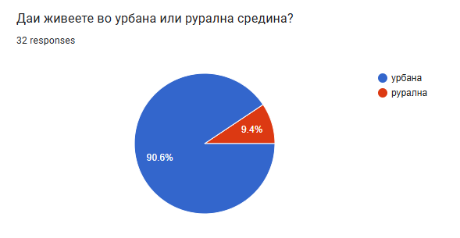

На прашањето какви јавни услуги се најпотребни во локалната заедница ги добивме следните резултати. Го земаме во обзир тоа дека испитаниците имаа можност да избираат повеќе одговори на прашањето.

9 испитаници имаат потреба од услуги кои се однесуваат во здравствениот сектор

11 испитаници имаат потреба од услуги во образовниот сектор односно училишта, обуки

13 испитаници имаат потреба од спортски и рекреативни услуги

19 испитаници се изјасниле дека имаат потреба од културни активности (театар, концерти, кино)

18 испитаници одговориле дека имаат потреба од социјални и психолошки услуги

16 испитаници одговориле дека имаат потреба од објекти за млади младински центри, креативни простори

7 испитаници одговориле дека имаат потреба од јавни услуги од областа на безбедноста

12 лица одговориле дека имаат потреба од јавни услуги од областа на транспортот

Анализата на одговорите во однос на ова прашање дава корисни информации за приоритетире и потребите на испитаниците во различни сектори. Во продолжение ќе го разгледаме секој одговор, според неговото значење и импликации

**Здравствени услуги**

Иако бројот на испитаници кои ја наведуваат здравствената заштита има потреба не е највисок приоритет, тоа сепак укажува на постојаната потреба за здравствена грижа во заедницата.

**Образовни услуги**

Образованието е важна областа за 11 испитаници, што укажува на потреба од обезбедување на обуки или други образовни програми.Ова подразбира потреба од подобрување на условите во училиштата кое е едно од приоритетите на Општина Кавадарци , но и зголемување на пристапот до образовни ресурси, како и понуда на програми за обука и усовршување на наставните кадри.

**Спортски и рекреативни услуги**

Ова е една од најчесто наведуваните потреби со 13 испитаници кои изразуватат потреба за спортски и рекреативни услуги. Тоа укажува на интерес за создавање или подобрување на спортски терени, рекреативни простори или спортски активности во заедницата што може да биде важно за здравјето и добросостојбата на жителите.

**Културни активности**

Најголемиот број одговори сугерираат потреба за културни активности како што се зголемен број на театарски претстави, концерти и сл. Културните активности се многу значајни во заедницата што укажува на потреба за развој на културни центри, организирање на настани и други активности кои ќе го збогатат културниот живот во локалната заедница.

**Социјални и психолошки услуги**

Потребата за социјални и психолошки услуги е висока, со 18 испитаници кои го изразуваат ова. Ова укажува на потреба за поддршка на луѓето кои се соочуваат со психолошки или социјални предизвици. Програмите за поддршка на менталното здравје, како и социјални услуги за ранливи групи се од клучно значење за заедницата.

**Младински центри и креативни простори**

Младинските центри и креативните простори се значајни за 16 испитаници што укажува на потребата од простори каде младите можат да се развиваат, да учат нови вештини и да бидат активно вклучени во заедницата. Ова ја нагласува потребата за простори кои ќе им овозможат на младите да се изразат креативно, да учествуваат во активности за личен и професионален развој и да ги поврзат со заедницата.

**Безбедност**

Иако безбедноста е важна за заедницата, само 7 испитаници ја наведуваат како значителна потреба. Бројот на испитаници кои ја наведуваат безбедноста како потреба укажува на тоа дека во заедницата може да постојат општи безбедносни аспекти кои не се многу изразени или можеби безбедноста не се доживува како проблем во моментот, но тоа не значи дека треба да се игнорира.

**Транспорт**

Проблемите поврзани со транспортот се значајни за 12 испитаници, што укажува на потреба за подобрување на јавниот превоз или сообраќајната инфраструктура во заедницата. Ова може да значи потреба за подобрување на патиштата, создавање на побрзи и поефикасни линии на јавен превоз или подобрување на инфраструктурата за луѓето кои патуваат помеѓу различни делови на заедницата.

Од горенаведеното гледаме дека најголемиот интерес е за културни активности, социјални и психолошки услуги и спортски и рекреативни услуги. Овие области се најпотебни поред испитаниците и би требало да бидат во фокус при идентификување на приоритетните потреби на заедницата.

Превозот, заедно со културните и младинските услуги се клучни области каде што може да се направи напредок за подобрување на животниот стандард на заедницата. Врз основа на овие резултати, треба да се разработи програма за подобрување на културниот, образовниот и социјалниотсектор во локалната заедница.

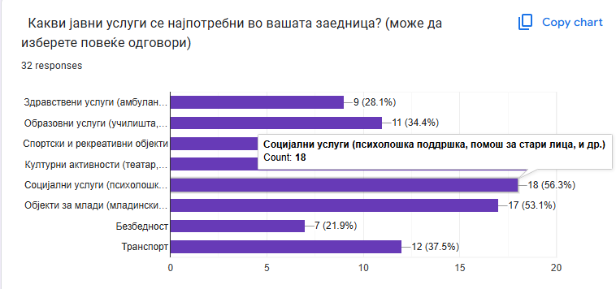

Следното прашање се однесува на тоа какви иницијативи сметаат дека ќе го подобрат квалитетот на живот во заедницата.

12 испитаници одговориле поддршка на мали бизниси и претприемништво

16 испитаници одговориле зголемување на зелени простори и паркови

9 испитаници одговориле со подобрување на безбедноста и инфраструктурата

18 испитаници сметаат дека потребна е поддршка за родова еднаквост и женски права

21 испитаник сметаат дека е потребна поддршка за едукација и поддршка на младите

13 лица сметаат дека е потребно подобрување и поголема достапност на здравствените услуги

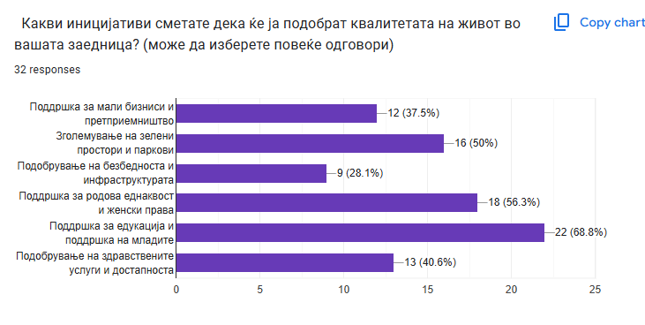

Гледаме дека највисок приоритет има иницијативата за поддршка за едукација на младите. Оваа иницијатива има највисока поддршка и сугерира дека најголем дел од испитаниците сметаат дека подобрувањето на образованието и подршката на младите е клучно за идниот развој на заедницата.

Поддршката за родова еднаквост и женски права која е иницијатива на 18 испитаници покажува значителен интерес за подобрување на правата на жените и родовата еднаквост што може да укаже на потребата за социјални промени.

Заедницата има значителен интерес за зачувување на природата и поголеми јавни зелени површини, што укажува на загриженост за животната средина и квалитетот на живот.

Иницијативата за подобрување и поголема достапност на здравствените услуги, 13 испитаници добива солидна поддршка што укажува на потребата од подобрување на здравствениот систем

Поддршка на мали бизнис и претприемништво ( 12 ) испитаници е резултат кој е помалку изразен што може да укаже на тоа дека иако поддршката за претприемништво е важна, не е толку приоритетна како некои други области.

Подобрување на безбедноста и инфраструктурата (9 испитаници) е иницијатива која има најмал број на поддржувачи што укажува на тоа дека испитаниците се помалку загрижени за овие аспекти во споредба со други области.

Граѓаните на Општина Кавадарци кои го одговориле анкетниот прашалник имаат поделено мислење во однос на тоа дали имаат проблеми со родова еднаквост, дискриминација и насилство.

10 испитаници сметаат дека имаат проблеми со родова еднкавост, дикриминација и насилство

5 испитаници се изјасниле дека немаат проблем со родовата (не)еднаквост, дискриминација и насилство, а 10 лица не се сигурни во однос на ова прашање.

Ова укажува на тоа дека одреден број на граѓани веруваат дека постојат сериозни проблеми со родовата еднаквост, дискриминацијата и насилството. Испитаниците најверојатно претставуваат група која се чувствува маргинализирана или изложена на овие проблеми. Сепак има група на испитаници кои не сметаат дека имаат проблем со овие аспекти, што покажува дека состојбата е задоволителна во однос на родовата еднаквост и дискриминацијата во општината. Најверојатно овие испитаници може да се чувствуваат задоволни од актуелните услови и можеби не доживуваат лична дискриминација или насилство. 10 испитаници кои не се сигурни во однос на овие проблеми укажуваат на недостиг од јасна свест или информации за проблемите со родовата еднаквост и дискриминацијата во општината. Ова може да значи дека имаат малку или никакво лично искуство со овие проблеми. Потребни се понатамошни активности за подигнување на свеста или истражување на реалните проблеми.

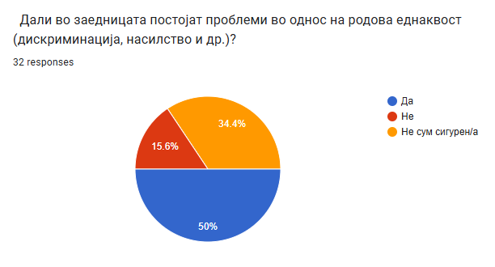

На прашањето кои се најголемите предизвици со кои се соочувате во заедницата ги добивме следните одговори:

19 испитаници се изјасниле дека финансиската нестабилност е нивниот најголем предизвик

11 испитаници одговориле дека нивен предизвик е недоволната социјална и здравствена заштита

10 лица одговориле дека предизвикот со кој се соочуваат е недостигот на слободно време.

8 испитаници сметаат дека најголемиот предизвик со кој се соочуваат е семејното насилство

7 лица се изјасниле дека тешкотиите во образованието е нивниот најголем предизвик

4 испитаници се изјасниле дека најголем предизвик им претставува мобингот на работното место

1 лице се изјаснило дека како најголем предизвик им се семејните проблеми

1 лице се изјаснило дека како предизвик го смета проблемот на дискриминација

Со оглед на податоците од анкетираните, можеме да направиме анализа на најголемите предизвици со кои се соочуваат граѓаните на Општина Кавадарци.

Најголем број на испитаници сметаат дека финансиската нестабилност е најголем предизвик. Овој резултат укажува на тоа дека заедницата е загрижана за економските тешкотии, кои вклучуваат проблеми со вработување, ниски приходи или високи трошоци за живот. Ова е сигнал за потребата од економски политики кои ќе се фокусираат на стабилизација на личните финансии и подршка на бизнисите.

Проблемите како семејно насилство, мобинг и дискриминација се застапени во помал број случаеви, но се уште не се значајни за оние што ги доживуваат. Најголемиот акцент треба да се стави на подобрување на економската состојба, здравствена и социјална заштита, а исто така да се преземат мерки за заштита од насилство и мобинг на работните места.

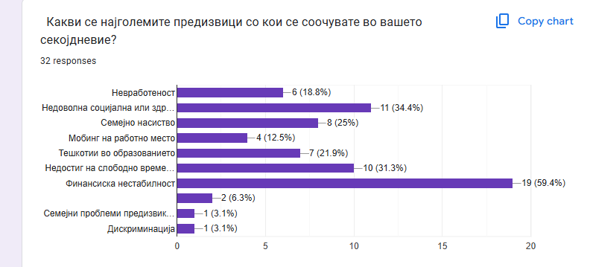

Прашањето за улогата на жените во локалната заедница е важно бидејќи помага да се разберат перцепциите и ставовите на граѓаните за учеството и влијанието на жените во општеството, како и нивната позиција во различни аспекти на животот. На прашањето како ја оценувате улогата на жената во локалната заедница одговорите на испитаниците се следни:

1 испитаник одговорил дека улогата на жената е многу активна (3,1%)

24 испитаника одгориле дека жените се активни, но се уште има простор за напредок (78,1%)

5 испитаници одговориле дека се ограничени во нивните можности (15,6%)

1 испитаник одговорил дека не се сигурни во улогата на жената во локалната заедница (3,1%)

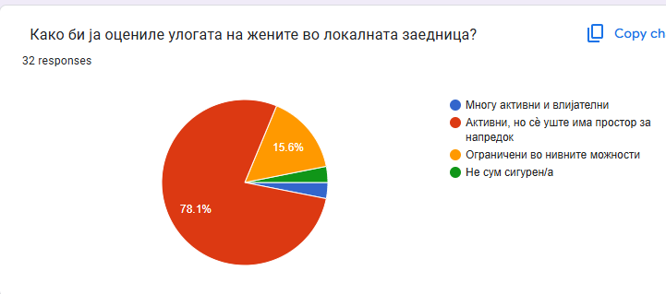

На прашањето каква е улогата на мажот во локалната заедница испитаниците одговориле

59,4%, односно 19 испитаници одговориле дека мажите се многу активни и влијателни

31,3%, односно 10 испитаници одговориле дека се активн , но сеуште има простор за напредок

6,3% односно 2 испитаници сметаат дека има простор за напредок

6,3% односно 2 испитаници сметаат дека мажите се ограничени во нивните можности

3,1% односно 1 испитаник не е сигурен за позицијата на мажот во локалната заедница

Големиот број на испитаници веруваат дека мажите се многу активни и влијателни, што укажува на позитивна слика за нивната улога во локалната заедница. Сепак, постојат и мислења кои покажуваат дека сепак има простор за напредок, што може да сугерира потреба за дополнителни напори во остварувањето на поголемо влијание или подобри можности.

Малите проценти на испитаници кои сметаат дека мажите се ограничени или не се сигурни за нивната позиција во заедницата, укажуваат на постоечките предизвици или различни перспективи за ситуацијата.

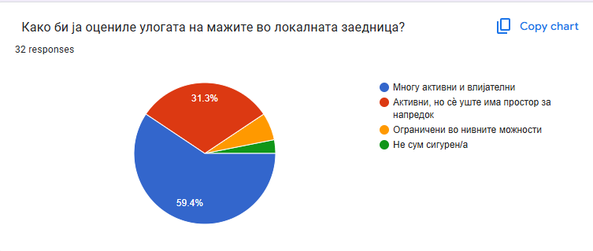

Анализа на одговорите на прашањето ,,Што би промениле или подобриле во вашата заедница во поглед на родовата еднаквост” покажува различни приоритети и предлози за подобрување на состојбата на родовата еднаквост во заедницата. Изразени се идеи кои се фокусираат на:

* Потребата од вклучување на поголем број мажи во активностите за родова еднкавост. Ова може да помогне во развојот на сензитивност за родовите прашања и свеста за правата на жените.
* Подигнување на свеста и едукација која подразбира организирање на кампањи и едукација на мажите во однос на заштита на жените и родовата еднаквост која е клучна за промена на ставовите и навиките во заедницата.
* Задолжителни едукативни содржини во основното образование кои би помогнале во создавањето на млади генерации кои се свесни за важноста на родовата еднаквост.
* Неколку одговори се фокусираат на заштита на жените од насилство и нивно слушање во сите форми на насилство. Предлагаат брзо затворање и работа на насилниците. Повеќе права за жените се предложени како начин за подобрување на нивната положба во општеството.
* Предложени се повеќе активности за жените од етничките малцинства, жените со попреченост и жените од руралните средини. Ова укажува на потребата за поефективна инклузија и изедначување на можностите за сите жени.
* Економско јакнење на жените, некои од испитаниците се фокусираат на ова преку едукација за нивните права и можности за придобивање на економски ресурси и пристап до услуги. Овој предлог може да доведе до подобрување на самостојноста и позицијата на жените во заедницата.

Дополнителни услуги кои ги сакаат граѓаните се:

* Психолошка поддршка на жените и мажите во однос на менталното здравје- бесплатни третмани
* Да се обезбедат поголеми можности за жените како раководители и носители на јавни функции, што укажува на потребата за зголемување на женската политичка и лидерска застапеност
* Дневен центар за лица со пречки во развој
* Отворање на поголем број на сензорни соби
* Ослободување од партиципација на самохрани родители
* Повеќе едукации за жените да се активираат во општествениот живот
* Вклучување на децата во повеќе спортски активности (ликовни, драмски), натпревари
* Психолошка поддршка на младите
* Работилници за возрасна група на жени (40-60 години)
* Обука за бизнис сектор за антидискриминација и родова еднаквост
* Место за културно-забавен живот за младите и за возрасните.

Предлозите за подобрување на родовата еднаквост во заедницата се различни, но сите се насочени кон создавање на пофер и рамноправно општество. За да се постигне ова, потребна е сеопфатна стратегија која вклучува едукација, заштита, инклузија, економско јакнење на жените и подигнување на свеста кај сите членови на заедницата, вклучувајќи ги и мажите.

Вклучувањето на жените од сите етнички и социјални групи и обезбедување на порамномерен пристап до сите јавни функции и ресурси се клучни за постигнување на родова еднаквост.



Последниот дел од анкетниот прашалник се однесува на коментари и предлози, а таму се дадени следните коментари:

* Сите чинители на општеството да бидат солидарни на потребите кои ги имаат останатите луѓе и да покажат чувство на емпатија
* Да нема селективна примена на законот
* Социјалните услуги финансиски во целост да се покриваат од буџетски средства
* Општината да се вклучи во помош на микрофирмите и самостојните извршители на дејност на занаетчиите
* Повисоки општински буџети за активности на КЕМ
* Комисијата да иницира законск измени на пример да има парична казна за секој што има закажан термин за лекарски преглед, а не се појавил, а претходно не го откажал терминот. Ова претставува проблем за здравствениот систем на граѓаните.

Анализата на коментарите и предлозите од овој дел од анкетниот прашалник дава увид во различни области кои учесниците сметаат дека треба да се подобрат во општеството. Коментарите и предлозите се фокусирани на теми како солидарност, правична примена на законот, поддршка на мали бизнис и подобрување на социјалните и здравствените услуги.

Исто така има потреба од зголемување на инвестициите во културни и едукативни активности, а има интересни идеи за иновации во здравствениот систем, како што е предложената казна за пропуштените медицински прегледи што може да се разгледа како начин за подобрување на ефикасноста на здравствениот систем и подобрување на дисциплината кај пациентите. Сите овие предлози укажуваат на потребата за поинтегрирано и координирано дејствување од страна на Комисијата за еднакви можности и останатите локални чинители.

Заклучок

Анализата на податоците од анкетниот прашалник спровеен во Општина Кавадарци открива значајни информации за потребите и предизвиците на мажите и жените што ќе помогне во формулирањето на политики за унапредување на еднаквите можности во заедницата. Прво резултатите покажуваат дека најголемите потреби на жителите се во области како што се културните активности, социјалните и психолошките услуги како и спортските и рекреативни услуги. Овие потреби укажуваат на важноста од подобрување на квалитет на животот преку зголемување на пристапот до овие услуги и активности што ќе ги подобри социјалните и здравствените услови на граѓаните.

Одговорите во однос на предизвиците со кои се соочуваат жителите, особено економската нестабилност и недоволната социјална и здравствена заштита ја нагласуваат потребата од засилена поддршка за ранливите групи и економски мерки кои ќе го подобрат животниот стандард. Иако постојат и предизвици како семејното насилство и дискриминацијата, тие се помалку застапени во одговорите, но не смеат да се игнорираат.

Во контекст на родовата еднаквост, повеќето испитаници сметаат дека улогата на жената во заедницата е активна, но сеуште постои простор за напрдок. Ова сугерира дека иако има напредок во вклученоста на жените, сеуште е потребно да се работи на унапредување на нивните можности и правата. Одговорите за улогата на мажите покажуваат дека тие се перципирани како многу активни и влијателни во заедницата, што укажува на нерамномерна поделба на моќта и влијанието.

Препораките кои произлегуваат од оваа анализа вклучуваат зголемување на пристапот до културни и рекреативни активности, подобрување на социјалните и здравствените услуги како и создавање иницијативи за поддршка на млади луѓе и женски права. Програмата за еднакви можности на мажите и жените треба да содржи активности за унапредување на економската стабилност, која е клучен приоритет при развојот на Годишната Програма з а2025 година.Потребите на локалната заедница се многу разнообразни но постојат специфични области кои треба да се фокусираат во следните години, со особено внимание на родовата еднаквост и економската стабилност.